代码、文档已上传到git上面
springcloud 官网：http://projects.spring.io/spring-cloud/

相关博客文档：https://blog.csdn.net/forezp/article/details/70148833

- 单体架构是什么？
一个war（文档）包包含了应用所有功能的应用程序。
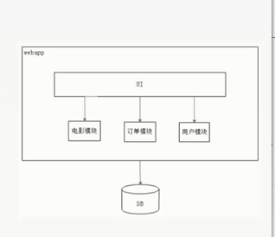

单体架构存在的缺点
- 模板与模板间的界限模糊
- 代码质量很差
- 业务和需求的变更比较频繁导致复杂性逐渐变高
- 部署速度越来越慢
- 阻碍技术创新
- 无法按需伸缩

- 微服务架构概述
  - 微服务是什么？
1． 每个微服务可独立运行在自己的进程里；
2． 一系列独立运行的微服务共同建立起了整个系统
3. 每个服务为独立的业务开发，一个微服务一般完成某个特定的功能，比如，订单管理、用户管理等
4. 微服务之间通过一些轻量的通信机制进行通信，例如通过REST API或者RPC的方式进行调用

微服务的优点：
1. 易于开发和维护
2. 启动较快
3. 局部修改，容易部署
4. 技术栈不受限
5. 按需伸缩
6. DevOps

微服务的缺点：
1. 系统多，维护成本高
2. 分布式的复杂性
3. 接口调整成本高
4. 重复劳动

微服务设计原则：
- 单一职责原则
- 服务自治原则
- 轻量级通信原则（通信协议轻量、通信协议跨平台，跨语言）
- 接口明确原则

  - 微服务解决了什么问题？

  - 微服务有什么特点

- springcloud实战微服务
  - springcloud是什么
是在springboot基础上快速构建的分布式系统的工具集
  - springcloud的特点
- 约定优于配置
- 开箱即用、快速启动
- 适用于各种环境（阿里云、docker容器中都可以）
- 轻量级的组件（服务发现：Eureka，rabbitmq）
- 组件的支持很丰富，功能很齐全（配置中心、注册中心、智能路由）
- 选型中立（例如：服务发现可以选择的组件：Eureka（目前是最好的服务发现组件）、Zookeeper、Consul）

maven与gradle项目的相互转换
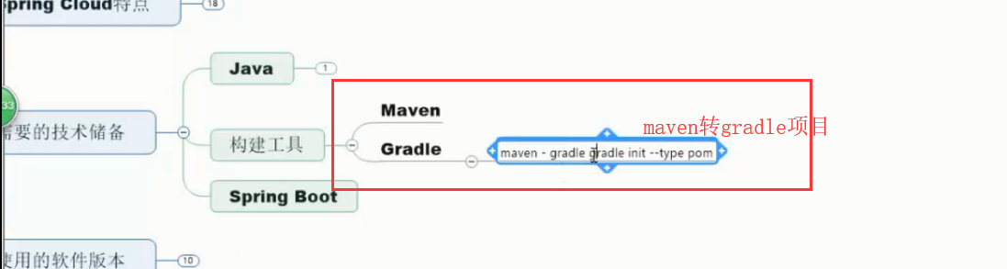

  - springcloud使用软件版本(建议最新版本)
jdk 1.8（jdk1.9有坑）
maven 3.3.9

- 服务提供者与服务消费者
服务提供者：服务的被调用方（为其它服务提供服务的服务）
服务消费者：服务的调用方（依赖其它服务的服务）

出现的问题（具体解决这些问题的办法是在服务发现和服务注册时讲解）
- 这种硬编码的方式或者配置文件的方式会导致维护量增加
- 如果有多个服务提供者，那么每一个消费者都要用nginx来代理，可是这种方式一样会增加维护量，配置，成本高，管理难
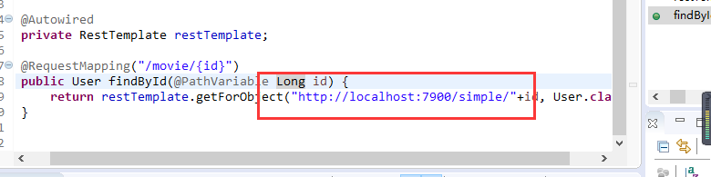
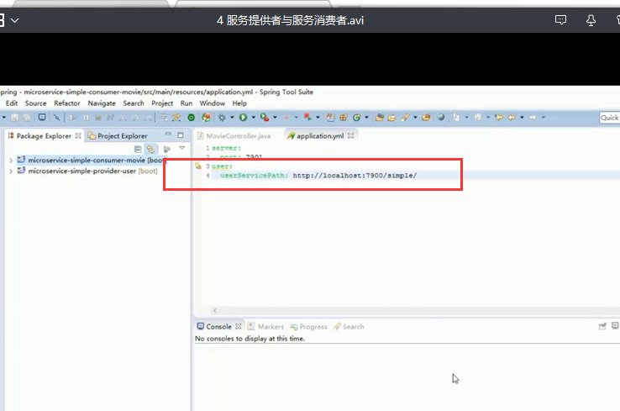
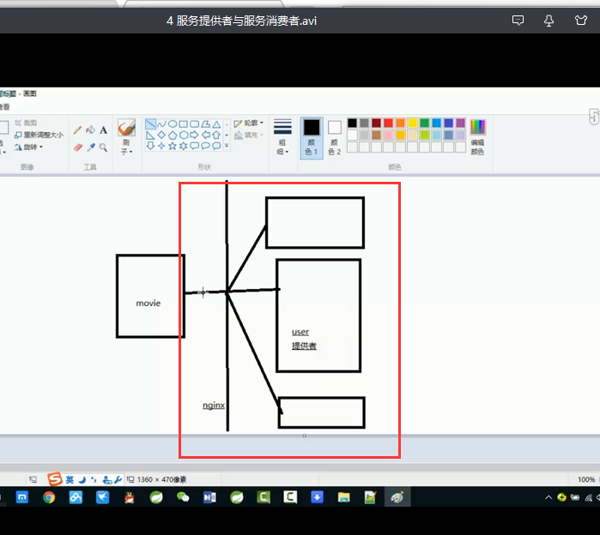

- 服务发现与服务注册
服务注册、服务发现、注册中心，在很多场景下，都可以理解为是服务发现组件。

如何解决硬编码问题？
服务发现
服务发现组件的功能
服务发现方式（客户端发现（Euraka、Zookeeper）、服务端发现（consul））

  - 服务发现组件Eureka
选取原因：
- Eureka来自生成环境
- spring cloud对Eureka支持很好（和其他组件配合的比较完整）

Eureka 是服务发现框架，本身是一个基于REST的服务，主要用于定位运行在AWS域中的中间层服务，以达到负载均衡和中间层服务故障转移的目的。springcloud将它集成在其子项目spring cloud-Netflix，以实现spring cloud的服务发现功能

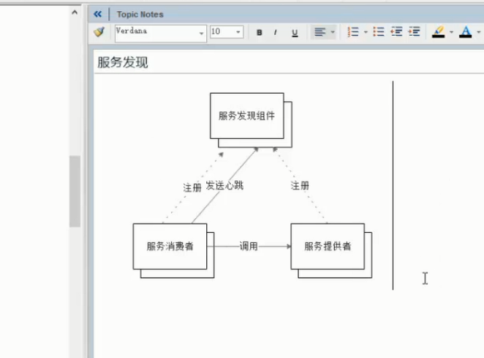

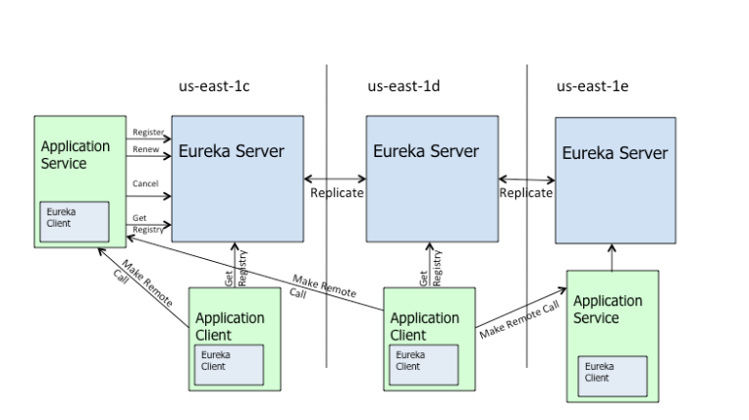
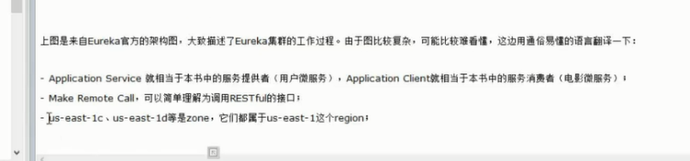

Eureka Server之间将通过复制的方式完成数据的同步replicate
Eureka 还提供了客户端缓存的机制，技术所有的Eureka Server（服务提供者）都挂掉，客户端仍然可以利用缓存中的信息消费其他服务的API

综上：Eureka通过心跳检测、健康检查、客户端缓存等机制，确保了系统的高可用性、灵活性和可伸缩性

  - 服务发现组件的功能
- 服务注册表：是一个记录当前可用服务实例的网络信息的数据库，是服务发现机制的核心。服务注册表提供查询api和管理API，使用查询API获得可用的服务实例，使用管理API实现注册和注销
- 服务注册
- 健康检查（例如：发送心跳）（30秒一次，三次90秒，没有接收到某个节点的心跳，Eureka server将会从服务注册表中把这个服务节店移除）

  - 服务发现的方式
- 客户端发现（Eureka 、zk）
- 服务器端发现（consul+nginx）

- Eureka
  - Eureka服务的配置及启动
http://cloud.spring.io/spring-cloud-static/Edgware.SR3/multi/multi_spring-cloud-eureka-server.html#netflix-eureka-server-starter
Eureka页面
System Status：系统状态（生成环境or测试环境等）
Instances currently registered with Eureka（当前注册的服务）
- 引包
- 加注解
- 启动

  - Eureka客户端的配置及启动

Eureka的使用，查看官网API
http://cloud.spring.io/spring-cloud-static/Edgware.SR3/multi/multi__service_discovery_eureka_clients.html#netflix-eureka-client-starter
- application名称如何指定：设置spring.application.name（又被称为虚拟IP，VIP，通俗说就是服务提供者的serviceID）
- 默认机器名称，如何改成IP监听状态：eureka.instance.prefer-ip-address
- 定制化机器status状态项的显示
- 为Eureka进行验证
步骤：
- 引包spring-cloud-starter-security
- 配置参数
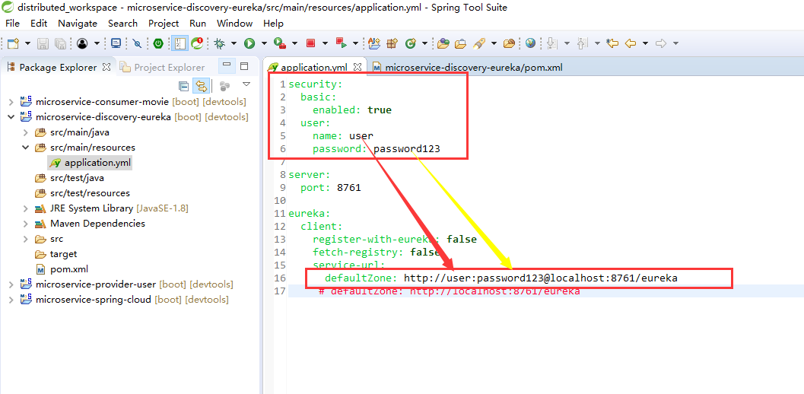
- 改变需要注册的服务的配置参数

认证效果
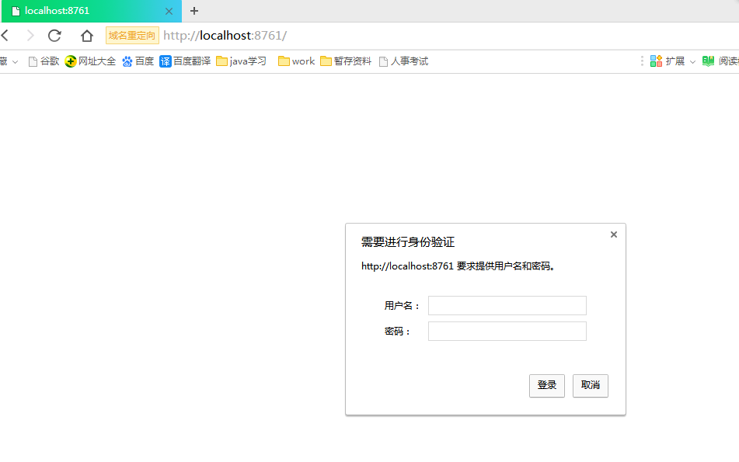

- 状态页面和健康指示
- 引jar：spring-boot-starter-actuator包，即可直接访问方法
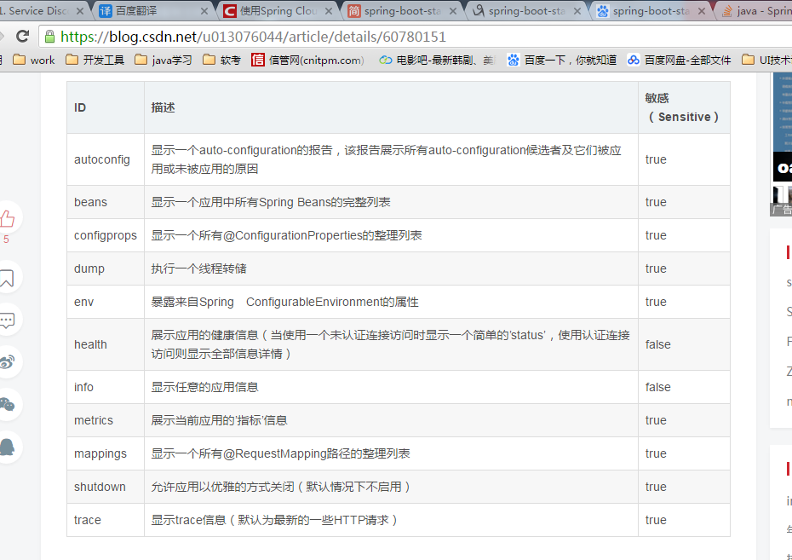
- 如遇到图下情况，需要配置配置文件
- management.security.enabled=false

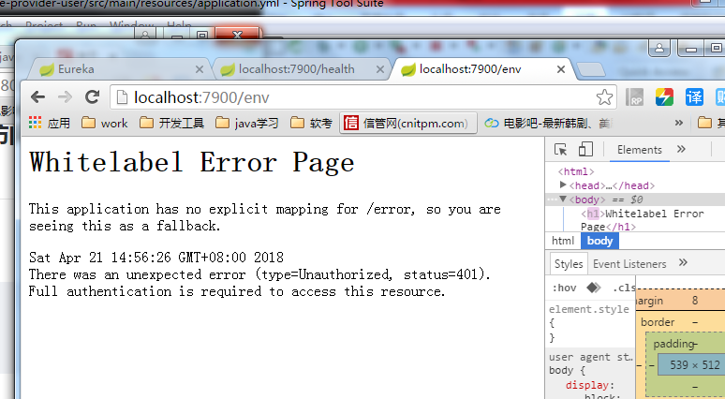

- 注册一个安全应用（即如何配置一个HTTPS）

- 健康检查
前提示有spring-boot-starter-actuator依赖
eureka.client.healthcheck.enabled=true
- 使用EurekaClient
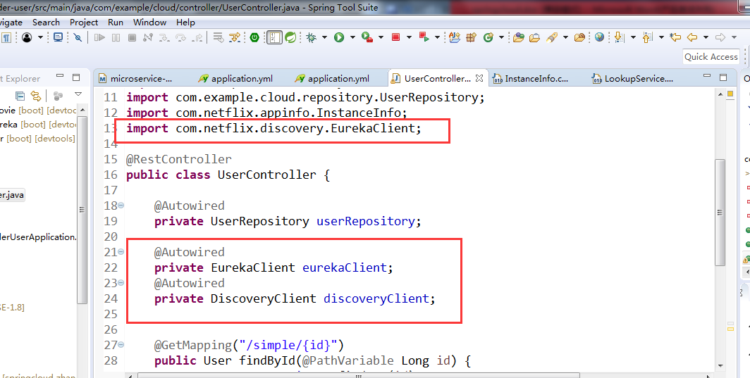
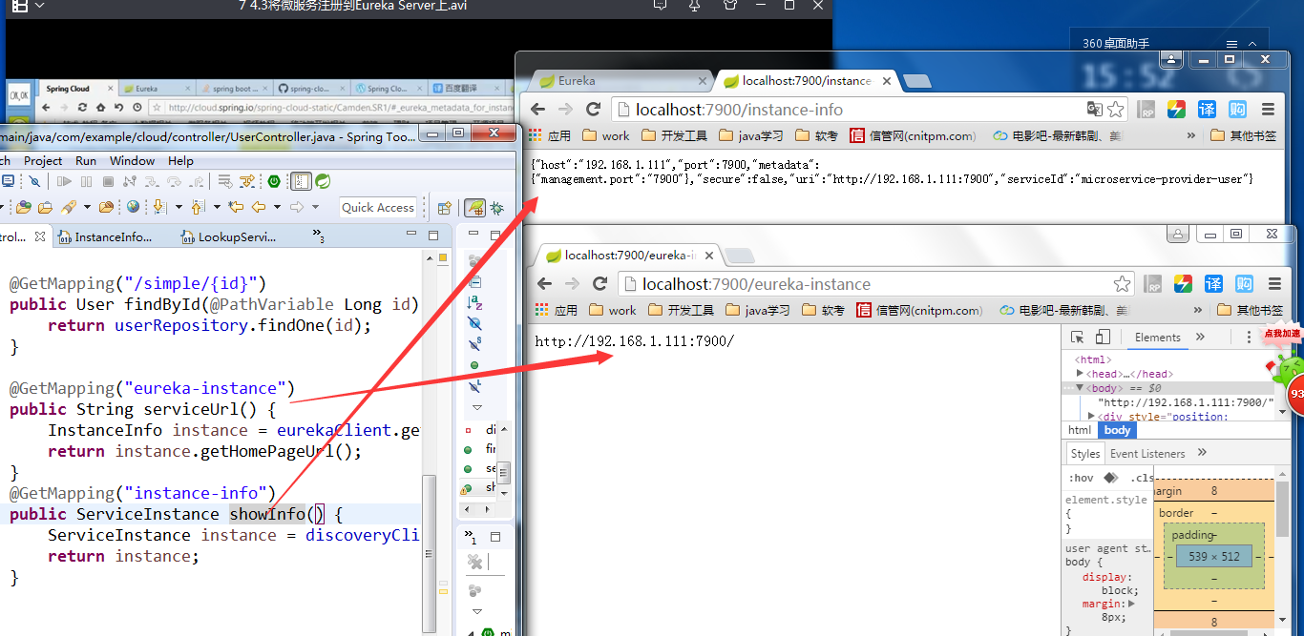
- 延伸到本地的EurekaClient

- Ribbon
问题：
- 服务与服务直接如何调用（也就是解决硬编码问题）
- 一个服务调用另一个服务时，另一个服务部署了多个节点，如何被调用时做到负载均衡

实现负载均衡的两种方式？
- nginx 反向代理（这种负载均衡方式称为服务器端负载均衡）
- （客户端负载均衡）
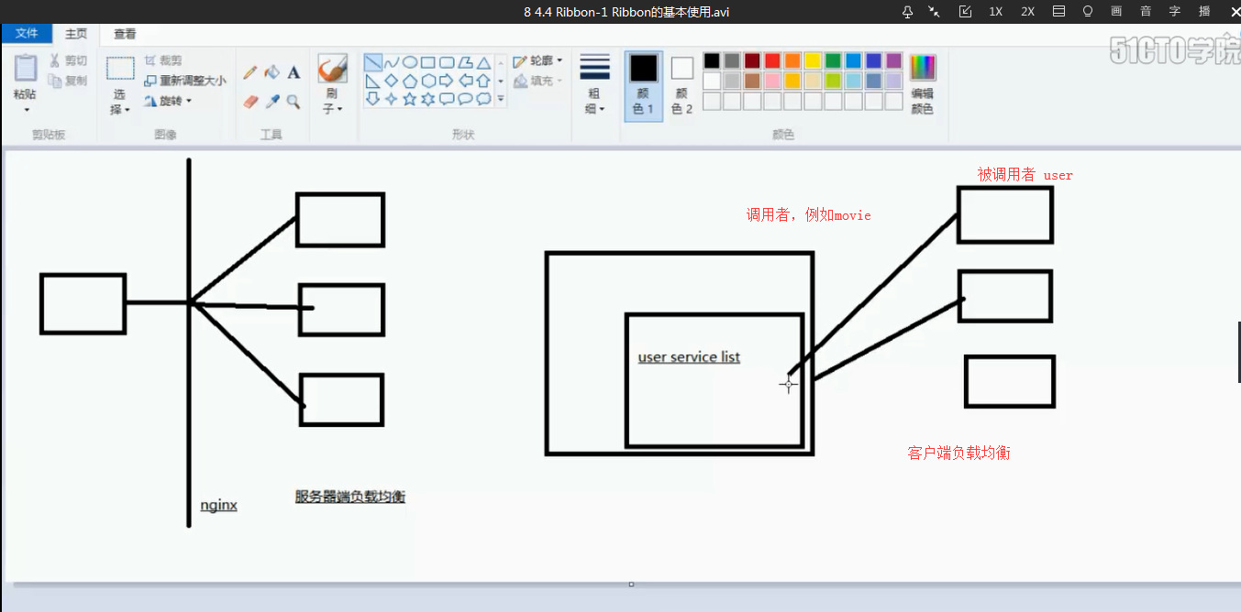

  - ribbon是什么
是Netflix发布的云中间层服务开源项目，其主要功能是提供客户端负载均衡算法。Ribbon客户端组件提供一系列完善的配置项，如连接超时、重试等。简单来说，ribbon是一个客户端负载均衡器，可以在配置文件中列出Load Balancer后面所有的机器。ribbon会自动的帮助你基于某种规则（如简单轮询、随机连接、根据响应时间加权等）去连接这些机器。问也很容易实验ribbon实现自定义的负载均衡算法
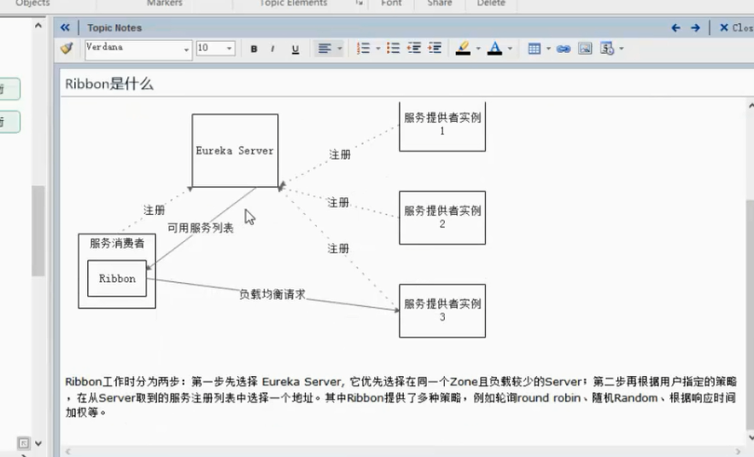

  - ribbon的使用
- 引包（但由于Spring Cloud Starter Netflix Eureka Client已经包含ribbon，所以不用引）
- 在RestTemplate初始化的时候加入注解@LoadBalanced（等于引入了ribbon，使得RestTemplate具备ribbon负载均衡的能力）
- 访问时就用当初设定的service ID就行
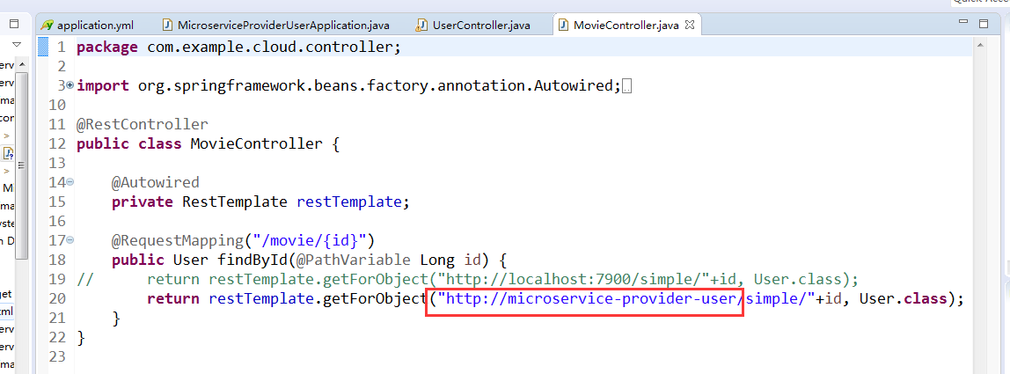
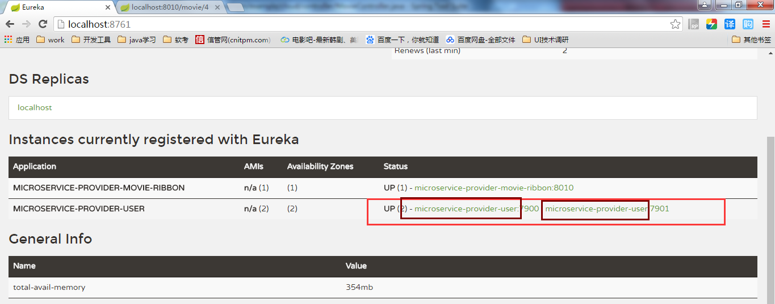

  - 定制ribbon client
（例如默认是轮询的方式，现在改成随机连接的方式）
- 第一种方式就是定制化的代码和启动类不在同一个包里面。不能扫描到的外面
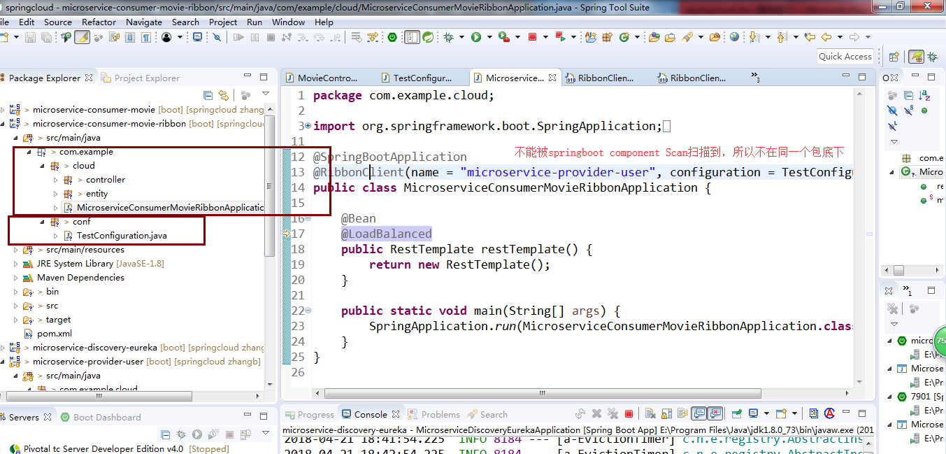
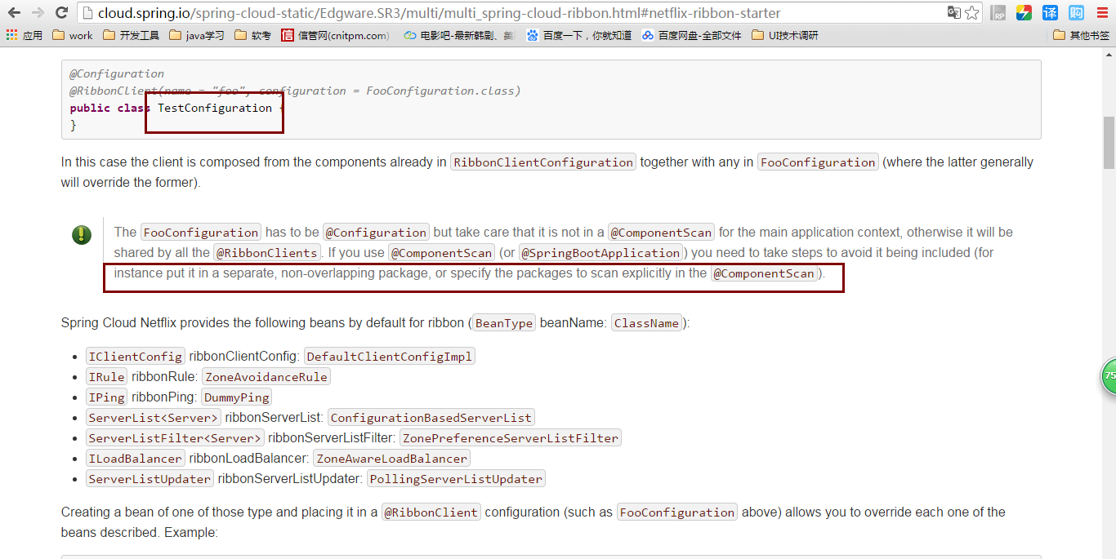
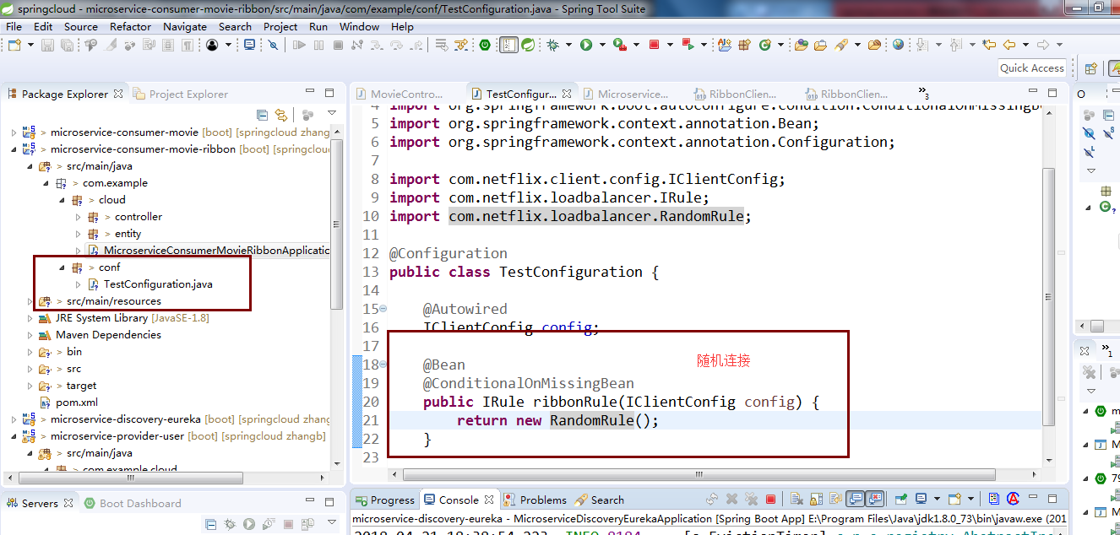

- 第二种方式，是同一个包里面，但可以添加自定义注解来解决，如下：

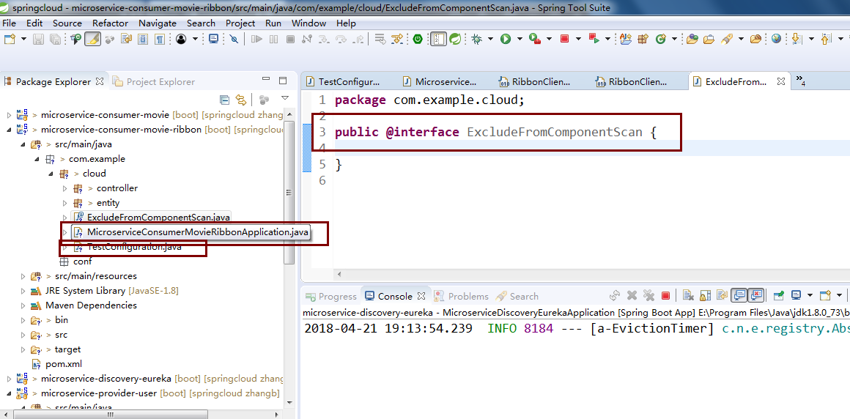

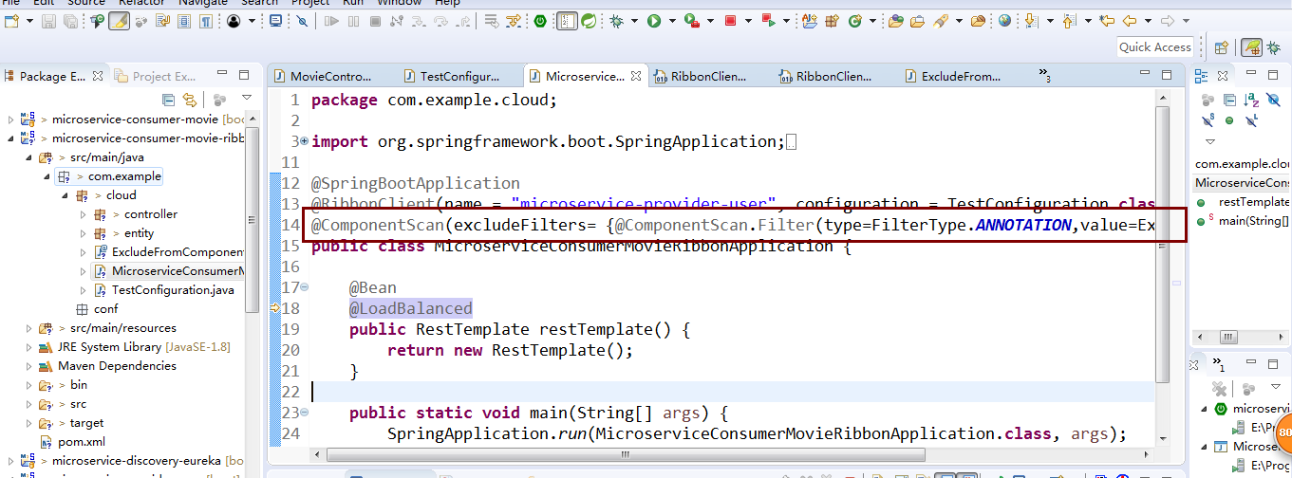

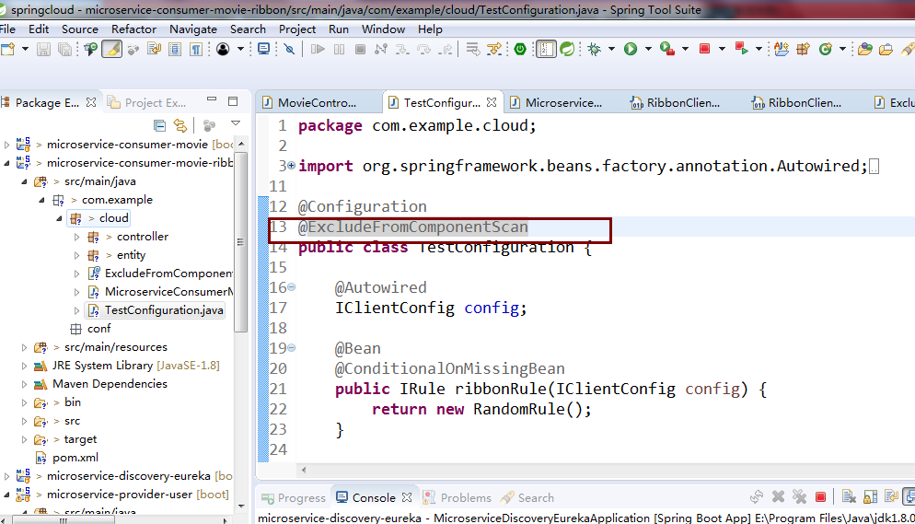

- 使用配置文件自定义Ribbon Client（优先级最高，其次是java代码处理的，最后是默认的）
users:
ribbon:
NIWSServerListClassName: com.netflix.loadbalancer.ConfigurationBasedServerList
NFLoadBalancerRuleClassName: com.netflix.loadbalancer.WeightedResponseTimeRule

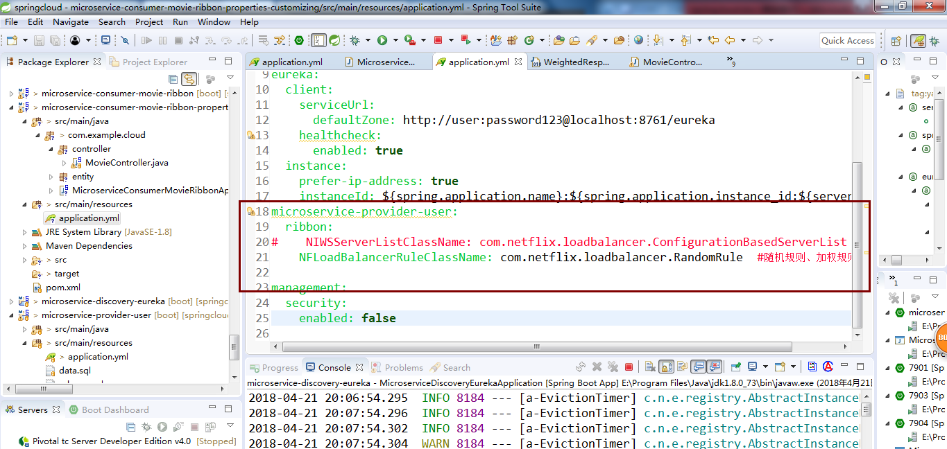

ribbon与Eureka联用
单独使用ribbon（脱离Eureka使用）
- 没有添加Eureka依赖

- 添加了依赖，如何禁用Eureka

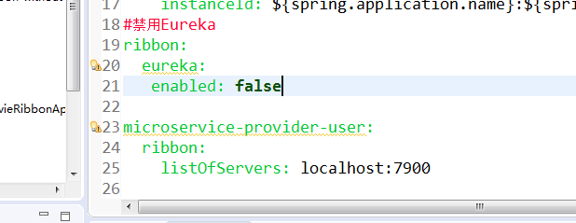

- 直接使用ribbon API

- Feign

feign 和公共的实体可以抽到一个maven子项目，然后消费者和提供者都共用，然后消费者之间调用feign的接口，提供者实现feign的接口

（公共的东西都可以抽到外面按技术分类，需要的时候再引到需要用到的项目中）

  - feign的使用步骤：
- 引包 spring-cloud-starter-openfeign
- 加注解 @EnableFeignClients
- 写接口，并加相关注解 @FeignClient("microservice-provider-user")
- 调用

  - feign的各种坑
- @GetMapping 不支持，要用@RequestMapping
- @PathVariable(“id”)得设置value，要带参数标明
- 即使方法上用了get方法，但是如果参数用的是对象，提交的时候都是用post方法（所以如果get请求有多个参数的情况下，可使用@RequestParam）

  - 自定义feign（覆写feign的默认配置）
https://github.com/OpenFeign/feign

configuration=FConfiguration.class

@Bean
public Contract feignContract() {
return new feign.Contract.Default();
}

（项目例子是microservice-consumer-movie-feign-customizing）

feign 的日志文件（自带了Slf4jLogger）（打印全部日志）

logging:
level:
com.example.cloud.feign.UserFeignClient: DEBUG

@Bean
Logger.Level feignLoggerLevel() {
return Logger.Level.FULL;
}

  - feign第一次请求timeout的问题解决
- hystrix.command.default.excution.isolation.thread.timeoutInMilliseconds: 5000 改写超时时间
- hystrix.command.default.excution.timeout.enabled: false 引用超时时间
- feign.hystrix.enabled: false 索性禁用feign的hystrix

